Родителям на заметку

Десять шагов на пути к здоровью ребёнка

Приучайте ребёнка соблюдать режим дня. Привычный распорядок способствует ритмичной и слаженной работе сердца и всего организма. Необходимо чередовать умственные нагрузки с физическими упражнениями, что позволит избежать переутомления и сохранить сердце здоровым.

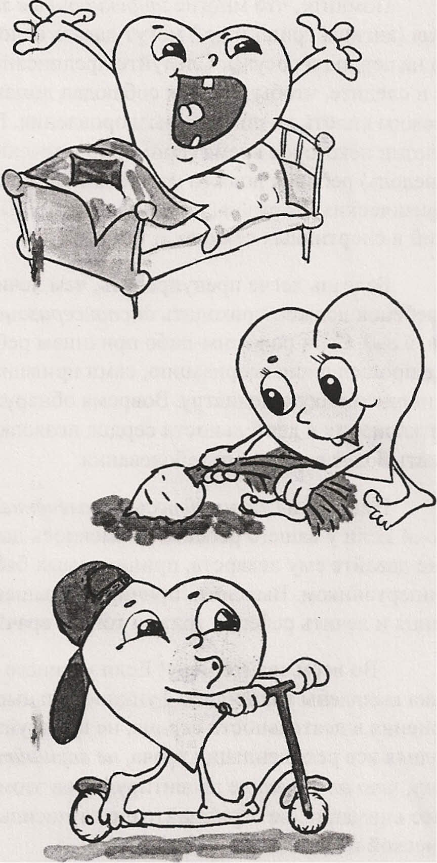
Следите за тем, чтобы ребёнок хорошо высыпался. Полноценный сон даёт возможность сердцу отдохнуть и набраться сил.

Помните, что ребёнок должен получать с пищей достаточно витаминов и миниральных веществ. Полноценное, разнообразное питание необходимо для правильного развития. Не перекармливайте ребёнка, не заставляйте есть насильно. Избыточный вес – прямая угроза сердцу.

Приучайте ребёнка больше двигаться. Утренняя гимнастика, пешие прогулки, подвижные игры, занятия в спортивных секциях благоприятно влияют на работу сердца.

Следите за тем, чтобы ребёнок хорошо высыпался. Полноценный сон даёт возможность сердцу отдохнуть и набраться сил.

Старайтесь уделять больше внимание проблемам ребёнка, кажущимся вам порой незначительными. Помогайте ему советом в трудных для него ситуациях. Чаще говорите ребёнку о том, как вы его любите, как он вам дорог. Ваша любовь позволит ему чувствовать себя более защищённым. Вера в свои силы и доброжелательное отношение к окружающим помогут ребёнку избежать отрицательных эмоций, которые так вредны для сердца и сосудов.
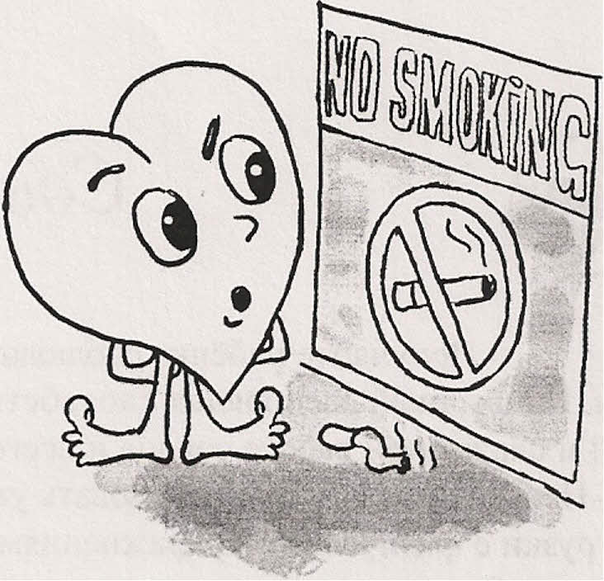

Воспитывайте у ребёнка негативное отношение к курению, употреблению алкоголя и наркотиков. Известно, что эти вещи пагубно влияют на организм.

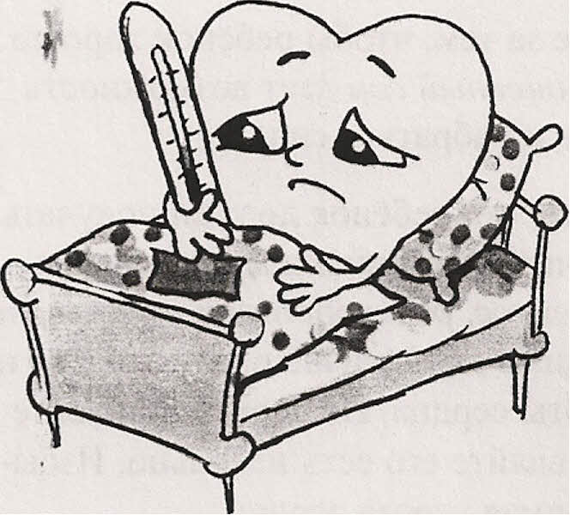
Помните, что многие инфекционные заболевания могут давать осложнения на сердце и сосуды. Следуйте предписаниям врача и следите, чтобы ребёнок соблюдал домашний режим вплоть до полного выздоровления. После болезни некоторое время ребёнок должен избегать сильных физических нагрузок.


Болезнь легче предупредить, чем лечить! Ваш ребёнок должен проходить диспансеризацию каждый год. Если по каким – либо причинам ребёнок не прошел диспансеризацию, сами приведите его в поликлинику к педиатру. Вовремя обнаруженные отклонения в деятельности сердца позволят избежать более серьёзного заболевания.

Никогда не занимайтесь самолечением ребёнка! Если у вашего ребёнка повысилось давление, не давайте ему лекарств, принимаемых бабушкой- гипертоником. Выяснить причину повышения давления и лечить ребёнка должен только врач!

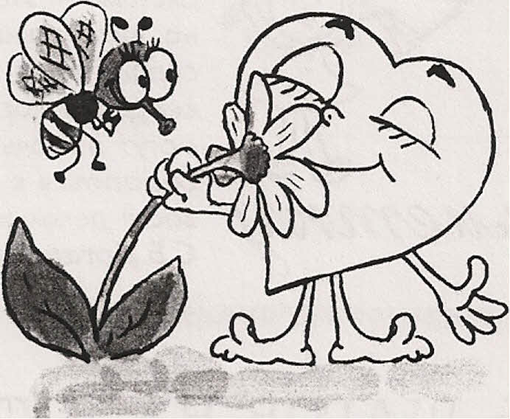
Во всём знайте меру! Если у вашего ребёнка выявлены какие – либо функциональные отклонения в деятельности сердца, не паникуйте! Выполняя все рекомендации врача, не внушайте ребёнку, что он болен, не активируйте на этом излишнее внимание, не ограждайте его от посильной физической нагрузки.

